建筑市场简报
2017年第10期(总第六十二期)
江门市住房和城乡建设局建筑市场管理科编 2017年12月19日

目 录
一、 房屋建筑及市政工程项目招投标
二、 在建工程项目动态
三、“两场”联动及市场监管
四、 施工现场管理人员在岗考勤管理
五、部分建筑主材指导价（10月）

一、房建及市政项目招投标
10月份，全市共完成房建及市政工程招投标项目26项。其中施工类项目完成招投标共22项，中标价34378.28 万元,招标控制价35143.14万元,通过招投标节约投资764.86万元，总下浮率为2.18%。房建类施工项目中标价30933.86万元，招标控制价31592.23万元，节约投资658.37万元，下浮率为2.08%；市政类施工项目中标价3444.42万元，招标控制价3550.91万元，节约投资106.49万元，下浮率为3.00%。
如下表：
地区 | 项目数 |  | 中标价（万元） | 招标控制价（万元） | 降低（万元） | 下浮率（%）
市直 | 房建 | 1 | 121.18 | 123.40 | 2.22 | 1.80
市直 | 市政 | 1 | 162.29 | 174.09 | 11.80 | 6.78
蓬江 | 房建 | 2 | 9157.11 | 9403.35 | 246.24 | 2.62
蓬江 | 市政 | 1 | 408.55 | 433.06 | 24.51 | 5.66
江海 | 房建 | 3 | 1238.58 | 1308.34 | 69.77 | 5.33
江海 | 市政 | 0 | 0 | 0 | 0 | 0
新会 | 房建 | 2 | 10062.89 | 10144.00 | 81.11 | 0.80
新会 | 市政 | 0 | 0 | 0 | 0 | 0
鹤山 | 房建 | 4 | 5831.44 | 5895.07 | 63.63 | 1.08
鹤山 | 市政 | 2 | 2152.73 | 2175.31 | 22.58 | 1.04
开平 | 房建 | 0 | 0 | 0 | 0 | 0
开平 | 市政 | 0 | 0 | 0 | 0 | 0
台山 | 房建 | 2 | 3421.29 | 3609.17 | 187.88 | 5.21
台山 | 市政 | 2 | 720.85 | 768.45 | 47.60 | 6.19
恩平 | 房建 | 2 | 1101.38 | 1108.90 | 7.52 | 0.68
恩平 | 市政 | 0 | 0 | 0 | 0 | 0
合计 |  | 22 | 34378.28 | 35143.14 | 764.86 | 2.18
二、在建工程项目动态
地区 | 在建工程数 | 监理单位上报整改数 | 监督站发出整改通知数 | 完成整改项目数 | 正在整改项目数 | 拒不整改项目数 | 重大隐患督办情况
市直 | 48 | 40 | 28 | 12 | 0 | 0 | 0
蓬江 | 177 | 7 | 53 | 45 | 8 | 0 | 0
江海 | 397 | 10 | 5 | 5 | 0 | 0 | 0
新会 | 210 | 0 | 50 | 50 | 0 | 0 | 0
鹤山 | 172 | 0 | 50 | 44 | 6 | 0 | 0
开平 | 276 | 0 | 12 | 11 | 1 | 0 | 0
台山 | 681 | 0 | 22 | 22 | 0 | 0 | 0
恩平 | 15 | 0 | 12 | 10 | 2 | 0 | 0
合计 | 1976 | 57 | 232 | 199 | 17 | 0 | 0
与9月份相比，全市在建工程增加39个，监理单位上报整改通知数增加37份，监督站发出整改通知书减少59份。
三、“两场”联动检查
10月份，市直、台山市、开平市、鹤山市、恩平市开展了 “两场”联动检查，情况如下：
（一）市直检查情况：
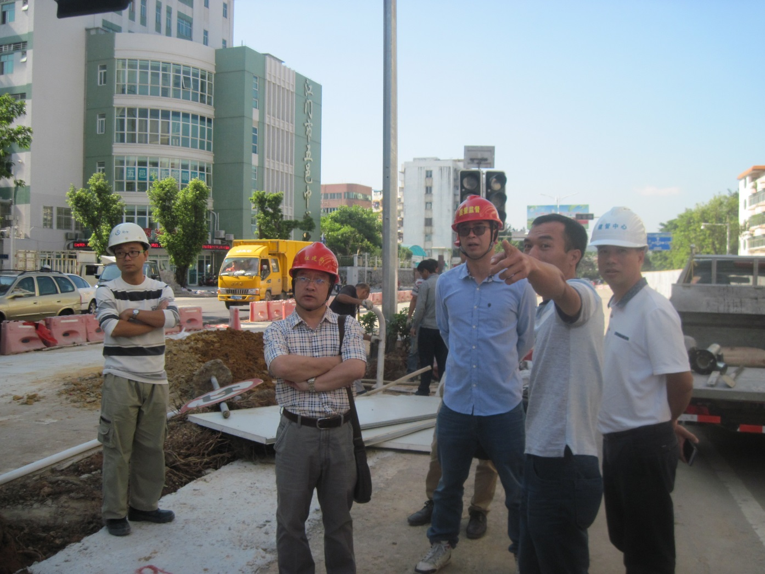

江门市住建局对环市一路（胜利立交桥-华园东路）道路改造工程项目
检查现场

江门市住建局执法监察分局局长黄永明带队，局市场科、建工科、技术科、质监站、安监站、造价站有关人员组成检查组，对环市一路（胜利立交桥-华园东路）道路改造工程项目专项检查。检查组采用现场调阅资料及向企业人员问话等方式进行检查。对发现的问题，责令施工单位、监理单位按时完成整改。
（二）台山市检查情况：
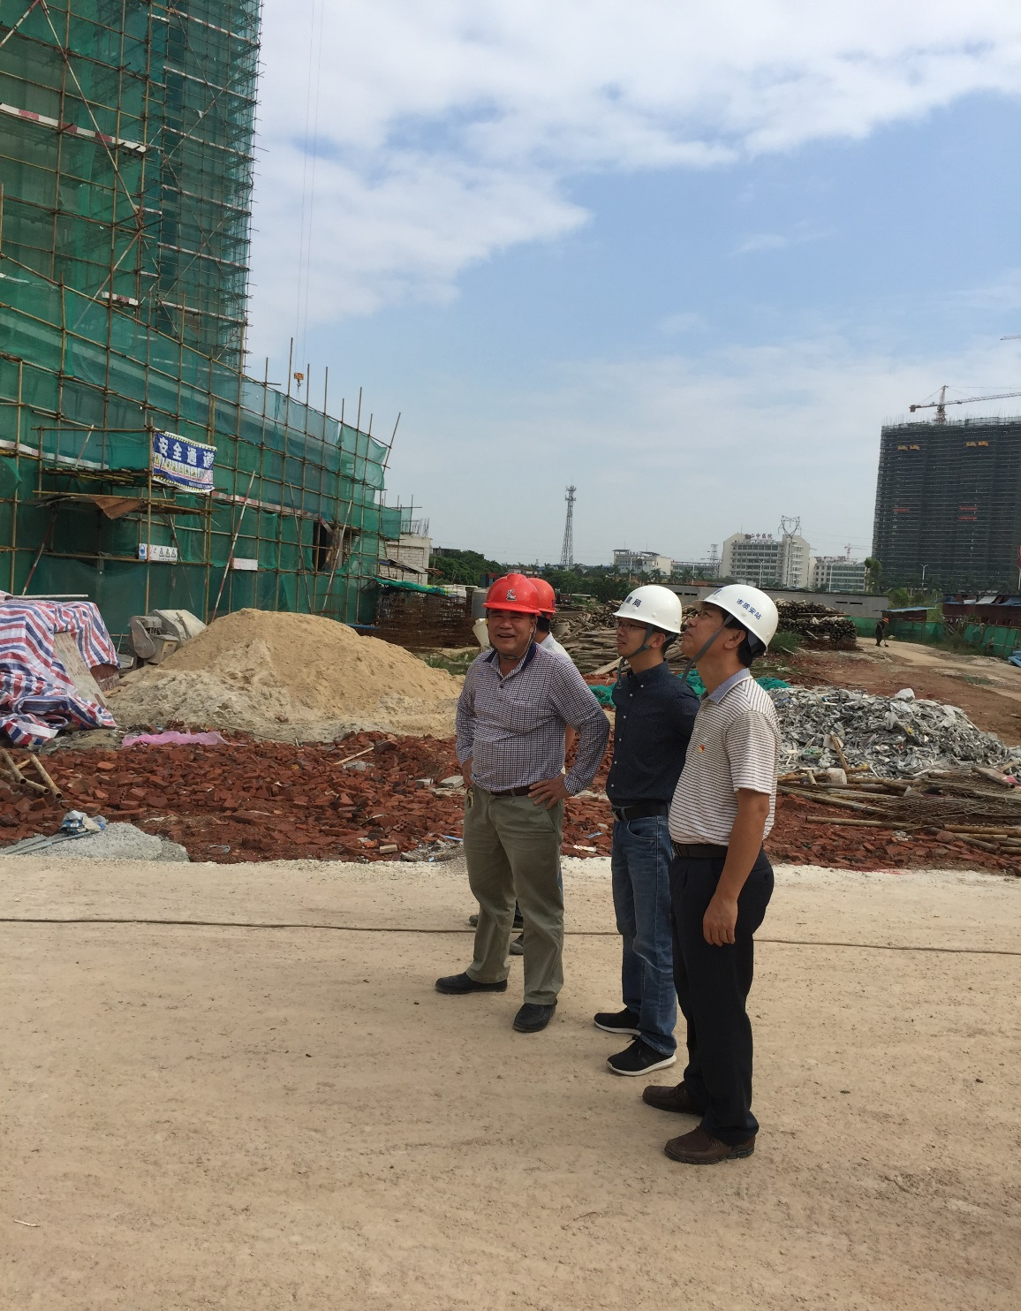

台山市住建局对东方华城项目工程现场检查

台山市住建局组织对台山市各在建房屋市政工程开展质量安全监督检查及“两场”联动检查，共发出了整改通知书22份，对检查发现的问题，要求施工、监理企业认真落实整改，台山市质安站负责落实整改工作的跟踪及督促。
（三）开平市检查情况：
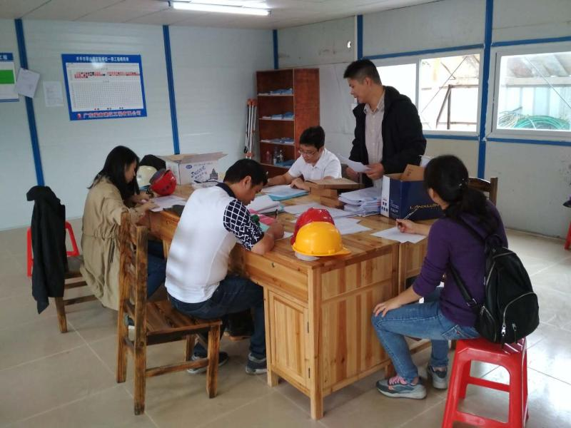

开平市住建局对翠山湖实验学校一期项目工程检查现场

开平市住建局检查组对翠山湖实验学校一期工程项目开展专项检查，检查内容包括建筑工程项目的质量、安全文明施工、勘察设计、履行合同等，其中着重检查了工程项目质量和安全情况。检查发现该工程主要管理人员到位情况良好。检查组要求施工和监理单位继续做好工程质量和安全管理工作，避免质量和安全事故发生。

（四）鹤山市检查情况：
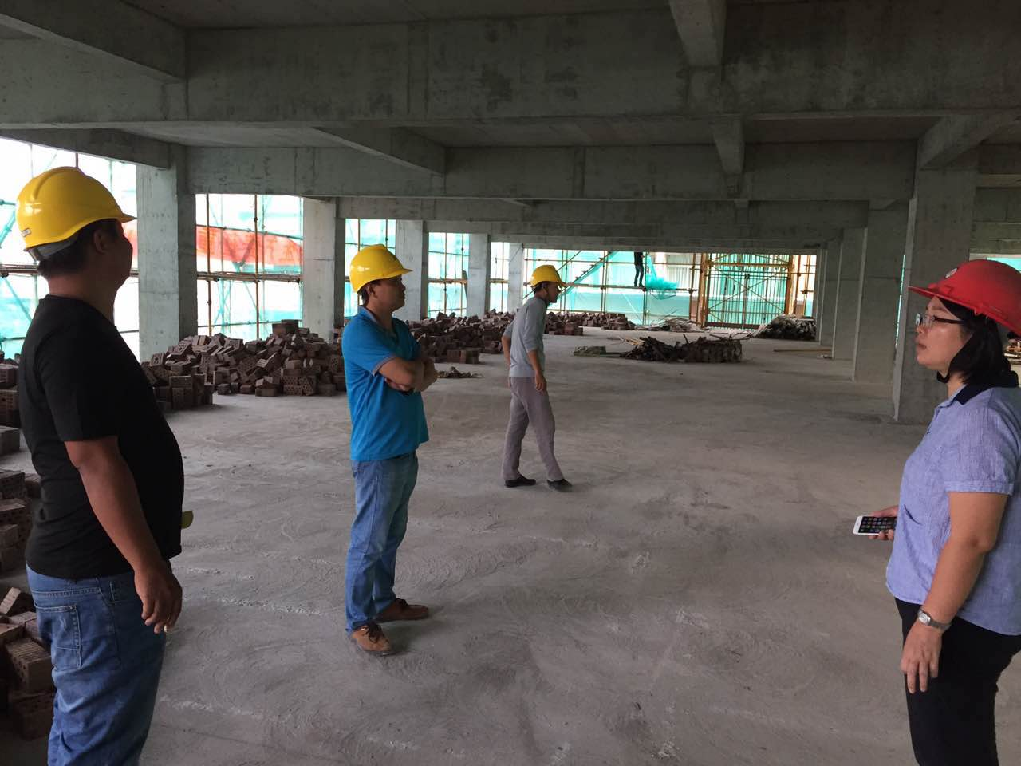

鹤山市住建局对检测中心综合业务用房项目工程检查现场

鹤山市住建局组织多部门组成联合检查组，开展了对鹤山市建筑市场和施工现场联动管理的监督检查。检查组对鹤山市碧桂园天汇、检测中心综合业务用房、桃源保障性住房等多个项目开展“两场联动”专项检查。分别对建筑工程项目的质量、安全生产情况、安全文明施工情况、勘察设计情况、履行合同情况、工人工资支付情况、打击施工转包违法分包专项检查情况等多方面进行监督检查。结合施工现场情况及检查施工档案资料情况反映，检查组提出要求施工单位要加强做好对施工现场安全生产管理工作，加强现场文明施工管理。

（五）恩平市检查情况：
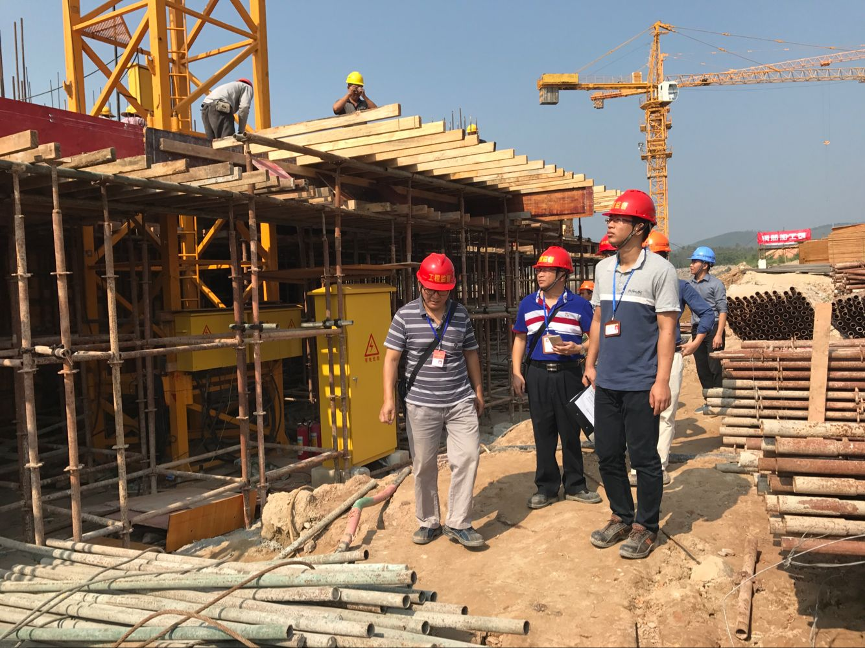

恩平市住建局对恒大工程检查现场
恩平市住建局开展安全生产专项检查，点检查施工起重机械规范使用情况，外脚手架、高支模、深基坑、卸料平台、施工临时用电、钢结构工程起重吊装专项施工方案及现场实施情况，特种作业人员持证上岗情况，“四口五临边”安全防护及安全设施的验收情况，共出动执法人员37人，检查工程项目12项，发现安全隐患57分项，发出安全隐患整改通知书12份，要求各责任主体针对各自存在的安全隐患落实整改。
四、施工现场管理人员在岗考勤管理
（一）10月，全市在建公有资金投资工程及公共工程施工现场管理人员考勤系统正常运行，共有27项工程安装了考勤机，29家企业共98名管理人员履行考勤工作。
地区 | 装机总项目数 | 10月装机在建项目数
市直 | 66 | 10
蓬江 | 2 | 0
江海 | 3 | 1
新会 | 2 | 2
台山 | 2 | 0
开平 | 20 | 7
鹤山 | 12 | 5
恩平 | 8 | 2
（二）本月共14家企业出现缺勤现象，其中：江门市新城路改造工程（一期）、滨江体育中心、综合业务用房、教学楼项目，江门市高新区物流园口岸服务中心项目，开平市中医院旧楼改造工程、迳头污水处理厂二期工程项目土建及安装工程，鹤山市址山镇卫生院综合楼工程的项目经理、安全员出现严重缺勤的情况。
缺勤企业一览表：
序号 | 企业名称 | 项目名称 | 岗位 | 岗位人员 | 需考勤/在岗/缺勤 | 考勤缺勤天数
1 | 江门市建设监理顾问有限公司 | 广中江高速公路潮连出入口连接线（潮连大道升级改造工程） | 总监理工程师 | 李明耀 | 10/9/1 | 1
2 | 广东省建东工程监理有限公司 | 江门市机动车驾驶人考试训练场配套服务设施建安工程 | 监理员 | 李聪勇 | 20/16/4 | 4
3 | 江门市大方园建设工程监理有限公司 | 江门市省级高技能人才公共实训基地综合改造工程 | 监理员 | 余赵渠 | 20/18/2 | 2
4 | 广州富利建筑安装工程有限公司 | 江门市滨江体育中心 | 安全员 | 黄颖奇 | 20/0/20 | 20
5 | 广东森裕建设有限公司 | 江门市省级高技能人才公共实训基地综合改造工程 | 安全员 | 汤庆斌 | 20/15/5 | 5
6 | 广东森裕建设有限公司 | 江门市省级高技能人才公共实训基地综合改造工程 | 项目经理 | 蔡泽鹏 | 16/12/4 | 4
7 | 广东耀南建筑工程有限公司 | 开平市中医院旧楼改造工程 | 安全员 | 李浣怡 | 20/0/20 | 20
8 | 广东耀南建筑工程有限公司 | 开平市中医院旧楼改造工程 | 项目经理 | 周梓红 | 16/0/16 | 16
9 | 广东耀南建筑工程有限公司 | 档案馆 | 项目经理 | 卢乐平 | 16/9/7 | 7
10 | 广东耀南建筑工程有限公司 | 开平市水口镇龙东村委会地块市政配套工程 | 安全员 | 李月转 | 5/0/5 | 5
11 | 广东耀南建筑工程有限公司 | 开平市水口镇龙东村委会地块市政配套工程 | 安全员 | 谭海林 | 5/0/5 | 5
12 | 广东耀南建筑工程有限公司 | 开平市水口镇龙东村委会地块市政配套工程 | 安全员 | 司徒伟鹏 | 5/0/5 | 5
13 | 广东耀南建筑工程有限公司 | 开平市水口镇龙东村委会地块市政配套工程 | 项目经理 | 谭钧红 | 4/0/4 | 4
14 | 鹤山市强盛建筑工程有限公司 | 址山镇卫生院综合楼工程 | 项目经理 | 易剑桥 | 16/0/16 | 16
15 | 广东水电二局股份有限公司 | 开平市迳头污水处理厂二期工程项目土建及安装工程 | 项目经理 | 易明红 | 11/2/9 | 9
16 | 广东侨福建设有限公司 | 新城路改造工程（一期） | 安全员 | 庄炼鹏 | 20/0/20 | 20
17 | 广东侨福建设有限公司 | 新城路改造工程（一期） | 安全员 | 吴昂 | 20/0/20 | 20
18 | 广东森大环保工程有限公司 | 综合业务用房 | 安全员 | 李燕妮 | 20/0/20 | 20
19 | 广东森大环保工程有限公司 | 综合业务用房 | 项目经理 | 赵健 | 16/12/4 | 4
20 | 广东景源建设工程有限公司 | 江门高新区物流园口岸服务中心项目 | 安全员 | 郑少纯 | 20/0/20 | 20
21 | 广东景源建设工程有限公司 | 江门高新区物流园口岸服务中心项目 | 项目经理 | 方灵均 | 16/0/16 | 16
22 | 广东惠晟建设有限公司 | 教学楼 | 安全员 | 郑泽标 | 20/0/20 | 20
23 | 广东惠晟建设有限公司 | 教学楼 | 项目经理 | 张建新 | 16/0/16 | 16
24 | 广州市财贸建设开发监理有限公司 | 开平市水口镇龙东村委会地块市政配套工程 | 总监理工程师 | 许子威 | 1/0/1 | 1
25 | 广州市财贸建设开发监理有限公司 | 开平市水口镇龙东村委会地块市政配套工程 | 监理员 | 李建文 | 3/1/2 | 2
26 | 广州市财贸建设开发监理有限公司 | 开平市水口镇龙东村委会地块市政配套工程 | 监理员 | 陈子兴 | 3/0/3 | 3
27 | 鹤山市伟信工程造价咨询有限公司 | 址山镇卫生院综合楼工程 | 监理员 | 麦定邦 | 20/18/2 | 2
（三）应装未装考勤机项目企业汇总表:
序号 | 地区 | 项目名称 | 建设单位 | 施工单位
1 | 市直 | 连海路（新港路--南环路）一期工程 | 江门市政府投资工程建设管理中心 | 中电建路桥集团有限公司
2 | 市直 | 江门市迎宾西路建设工程（一期） | 江门市政府投资工程建设管理中心 | 中电建路桥集团有限公司
3 | 市直 | 江门市区应急备用水源及供水设施工程 | 江门市应急备用水源管理有限公司 | 中国水利水电第十三工程局有限公司
4 | 市直 | 广中江高速公路礼乐出入口连接线（胜利南路延长线）工程 | 江门市政府投资工程建设管理中心 | 中电建路桥集团有限公司
5 | 市直 | 环市一路(胜利立交桥-华园东路)道路改造工程 | 江门市政府投资工程建设管理中心 | 深圳市中润达建筑工程有限公司
6 | 市直 | 江门市美术馆原址升级改建工程、江门市文化馆改造工程 | 江门市政府投资工程建设管理中心 | 中建鑫宏鼎环境集团有限公司
7 | 台山 | 无 | 无 | 无
8 | 开平 | 无 | 无 | 无
9 | 恩平 | 无 | 无 | 无
10 | 蓬江 | 无 | 无 | 无
11 | 江海 | 无 | 无 | 无
12 | 新会 | 无 | 无 | 无
13 | 鹤山 | 无 | 无 | 无
五、部分建筑主材指导价（10月）
序号 | 名称 | 型号 | 单位 | 单价 | 与上月对比（±元） | 备注
1 | 人工 | 综合工 | 工日 | 101.00 | 0.00 | 适用于广东省2010年定额、2012年维修定额
2 | 人工 | 单独装饰 | 工日 | 107.00 | 0.00 | 适用于广东省2010年定额
3 | 钢材 | Φ10以內 | t | 4723.81 | 83.65 | HRB335
4 | 钢材 | Φ12-14 | t | 4712.35 | 86.98 | HRB335
5 | 钢材 | Φ16-25 | t | 4607.13 | 58.08 | HRB335
6 | 水泥 | P.C 32.5 | t | 434.27 | 12.60 | 袋装
7 | 水泥 | P.O 42.5R | t | 473.28 | 10.21 | 袋装
8 | 泵送普通混凝土 | C20 | m³ | 369.30 | 17.59 | 不含泵送费
9 | 泵送普通混凝土 | C25 | m³ | 393.68 | 18.75 | 不含泵送费
10 | 泵送普通混凝土 | C30 | m³ | 408.21 | 19.44 | 不含泵送费
11 | 泵送普通混凝土 | C35 | m³ | 424.73 | 20.22 | 不含泵送费
说明：材料单价含增值税

公开方式：主动公开
送：省住建厅，市府办、市发改局、监察局、财政局、法制局、市公共资源
交易中心，各市（区）住建局、江海区住建水务局，市质监站、安监站、
造价站，市建筑业协会
江门市住房和城乡建设局办公室 2017年12月19日印发

